TUGAS NOSQL TERSTRUKTUR 11
PENGEMBANGAN PERANGKAT LUNAK



Abdullah Qa’id Mu’aadz | 22255601001

PeTIK II Jombang YBM PLN Tahun Akademik 2022/2023
Denanyar Utara, Plosogeneng,Kec. Jombang,
Kabupaten Jombang, Jawa Timur
DATABASE DB_SALES
COLLECTION SALES
- Membuat Database db_sales & Collection ‘sales’
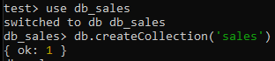

- Membuka MongoDB Compass dan buka collection sales yang ada di dalam database db_sales, lalu ADD DATA/TAMBAH DATA, lalu tekan import file
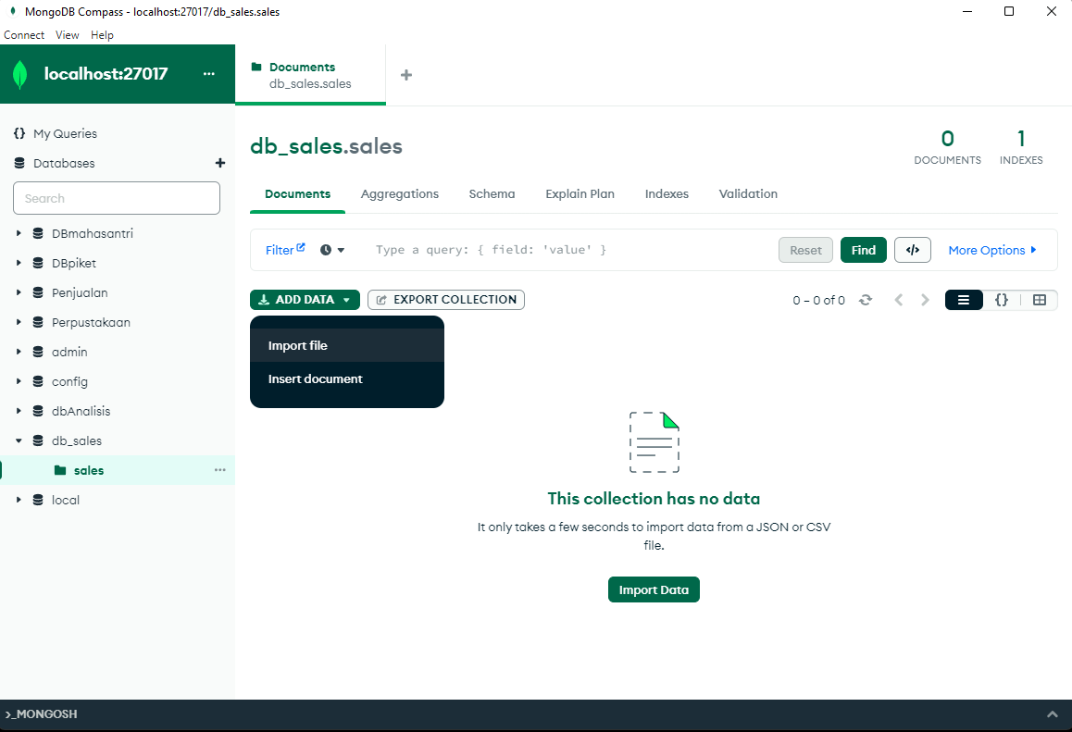

- Pilih select a file lalu pilih JSON dan tekan import
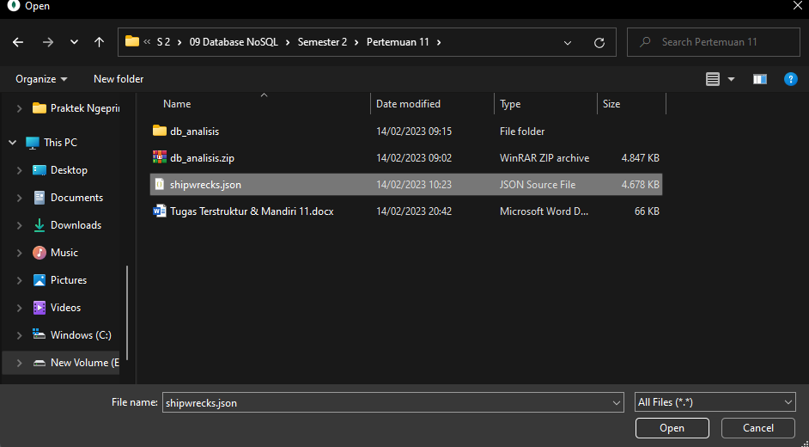

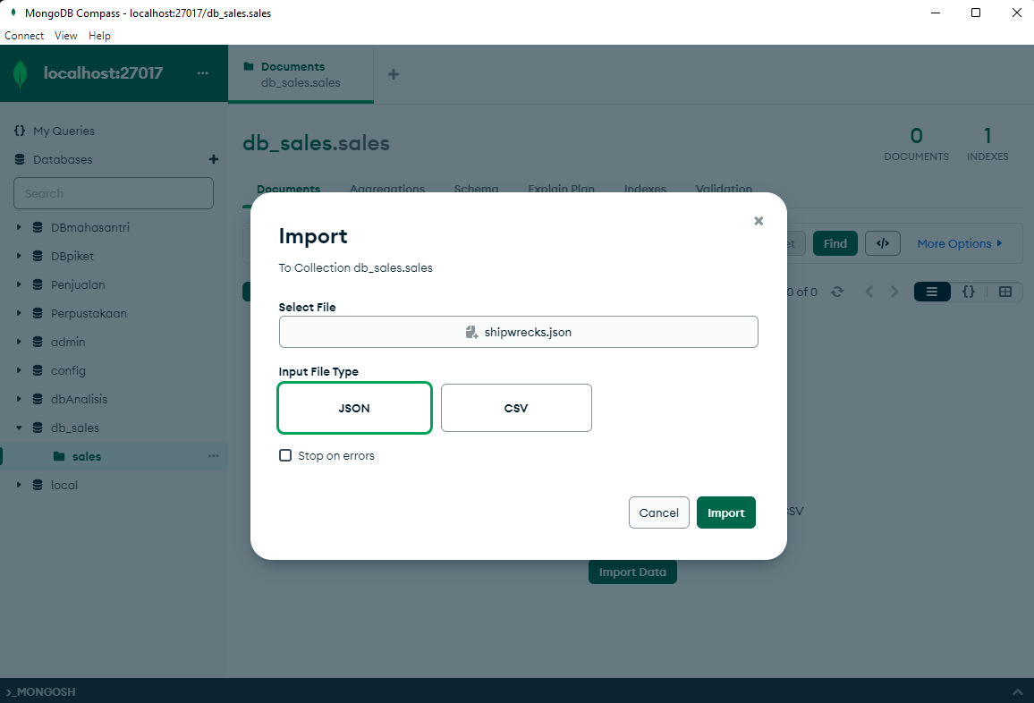

- Import file selesai
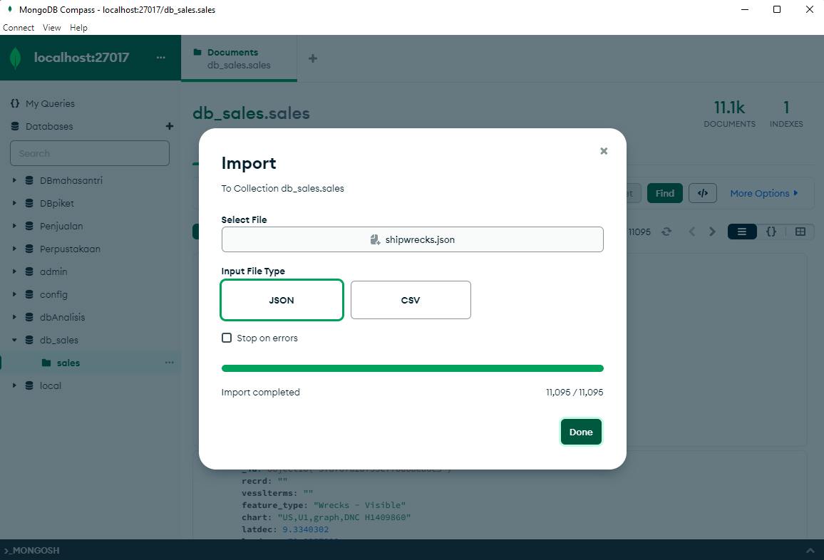

- Buka mongo shell dan masuk databse db_sales
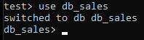

- Menggunakan proses $and dan $or
